Martes
11
de julio

Segundo de Primaria
Lengua Materna

Redacto, reviso y corrijo mi cuento

Aprendizaje esperado: escribe textos narrativos sencillos a partir de su imaginación, con imágenes y texto.

Énfasis: dedica tiempo a la escritura de la primera versión de su cuento, desarrollando las ideas que esbozó en la actividad anterior.

Desarrolla su capacidad de comprender y valorar los textos de otros, para proponer ajustes.

¿Qué vamos a aprender?

Redactarás la primera versión de tu cuento, utilizando frases y palabras parecidas a las de otros cuentos. Describirás lugares, objetos y personajes, incluyendo sus diálogos para mostrar lo que dicen y hacen.

¿Qué hacemos?

Realizarás la segunda revisión de tu cuento y corregirás los errores identificados para crear una versión final.

Para comenzar, te invito a observar el siguiente video, te gustara mucho.

- Cuento. La pequeña luciérnaga.
https://www.youtube.com/watch?v=NAXVdSn3UJM
A partir del cuento, contesta lo siguiente.

¿Te gustó el cuento?
¿Te fijaste con que frase inicia?
¿Qué problema tenía la luciérnaga?
¿Con que frase termina el cuento?

Recuerda que, en las sesiones anteriores elaboraste un organizador con ideas para redactar tu cuento. Es momento de utilizar los datos incluidos para redactar tu primera versión.

Leer lo siguiente, es parte de la historia que un niño de segundo grado está redactando.

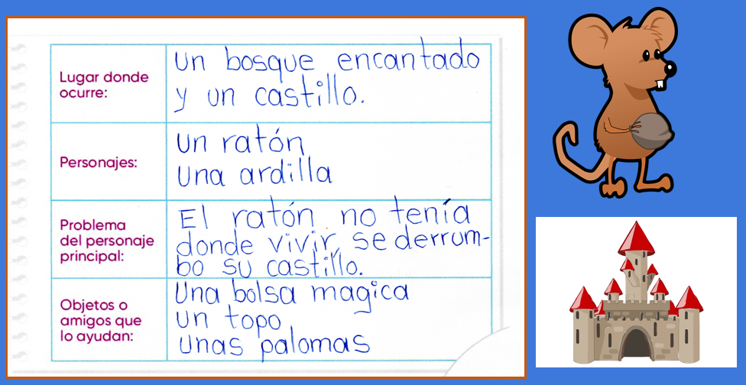

A partir de lo que leíste y observas, contesta lo siguiente.

¿Cuál es el personaje del cuento de tu compañero?
¿Dónde se desarrollará la historia?
¿A qué problemas se enfrentará el personaje?
¿Quién lo ayudará?

Puedes darte cuenta de que, el cuento se trata de un ratón muy simpático que vive en un hermoso castillo, en un bosque encantado. ¡Pero que de pronto lo ha perdido!, ¡Se ha derrumbado!

Trata de imaginar porqué se habrá derrumbado el castillo y lo que hará el ratón sin un lugar para vivir.
¿Qué harías tú para resolver el problema al que se enfrenta este personaje?
¿Cómo redactarías el inicio?
¿Qué pasaría después?
¿Cómo terminaría?

Observa los siguientes videos, en el cual se plantean algunas sugerencias para la redacción de esta historia y para que el ratón resuelva su problema.

(del minuto 04:50 al minuto 05:12)
https://youtu.be/1zEF5yL_vlA

(del minuto 05:13 al minuto 05:59)
https://youtu.be/1zEF5yL_vlA

(del minuto 06:00 al minuto 06:24)
https://youtu.be/1zEF5yL_vlA

(del minuto 06:25 al minuto 06:53)
https://youtu.be/1zEF5yL_vlA

(del minuto 06:54 al minuto 07:18)
https://youtu.be/1zEF5yL_vlA

De acuerdo con lo que se planteó en los videos, lee como quedó el cuento.

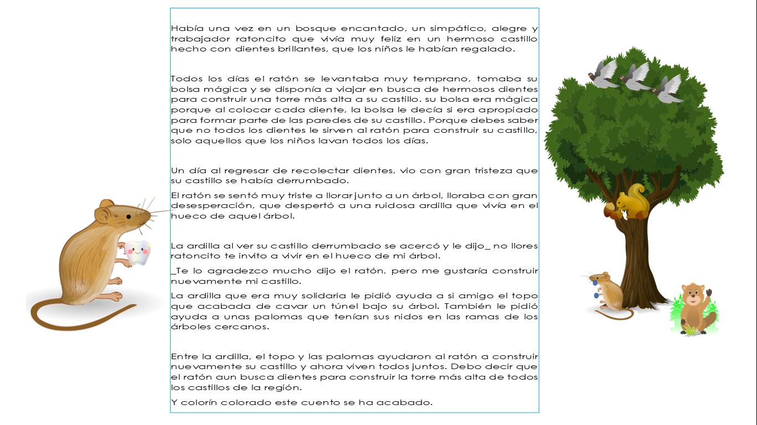

¿Te gustó como quedó el cuento?

¿Qué podrías agregar a esta narración para que quedara mejor?

Revisa las sugerencias en tu libro de texto, en la página 125

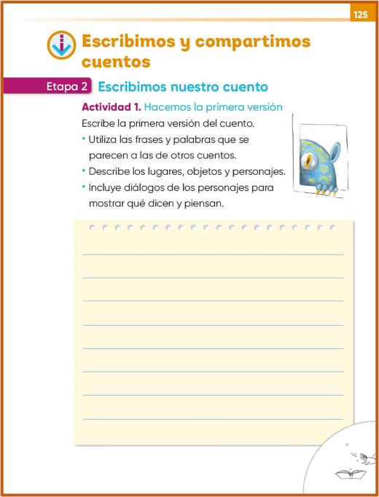
https://libros.conaliteg.gob.mx/20/P2ESA.htm?#page/125

Lee en voz alta las recomendaciones para escribir la primera versión de tu cuento.

Observa algunos ejemplos que te ayudarán a comprender estas sugerencias.
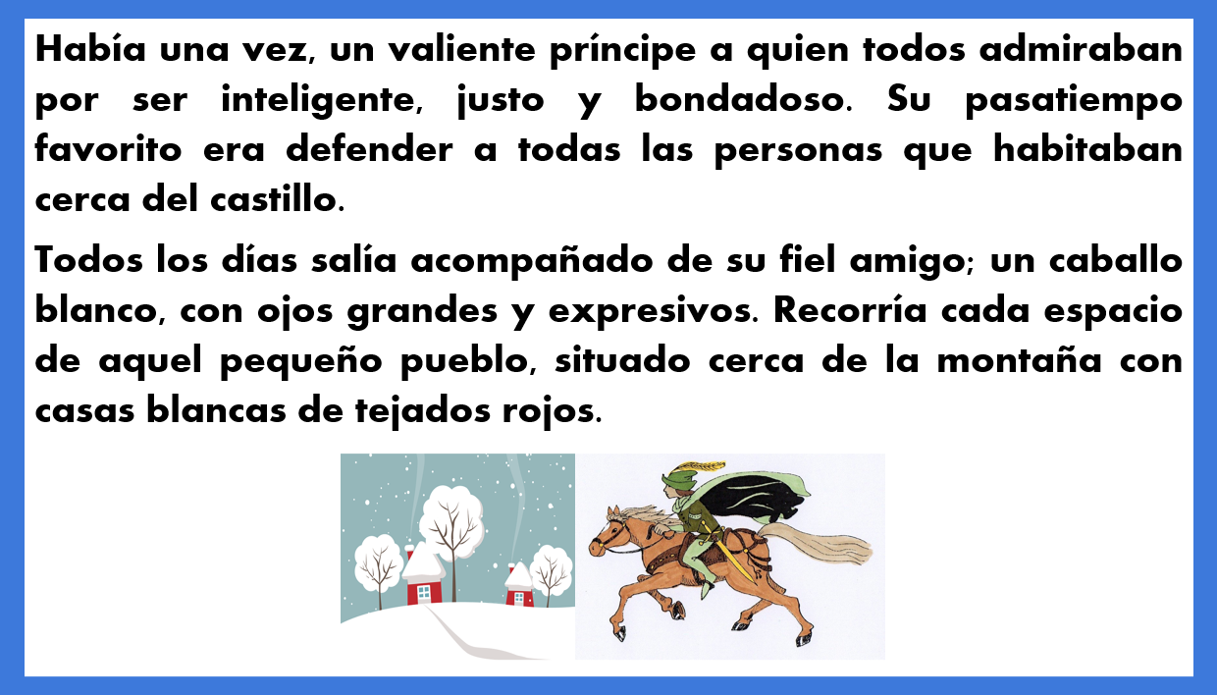

A partir de lo que leíste.

¿Puedes identificar el lugar donde ocurre la historia?
¿Cómo es el personaje que se describe en este ejemplo?
¿Qué frase se utiliza para iniciar el cuento?

Ahora lee y observa el siguiente ejemplo para redactar diálogos de personajes en el cuento.

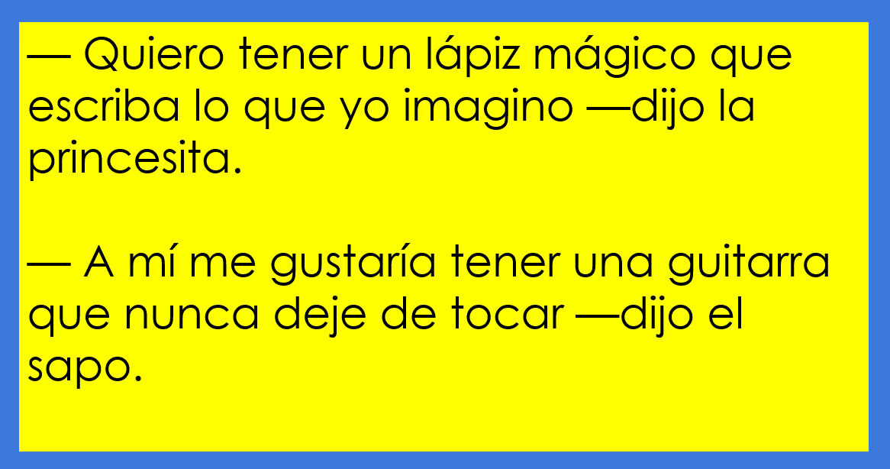

¡Ahora puedes iniciar tu redacción! No olvides las recomendaciones.
Cuando termines de redactar tu cuento, te invito a leer y revisar las siguientes producciones. Los elementos para realizar la revisión de un cuento están en la página 126 de tu libro.

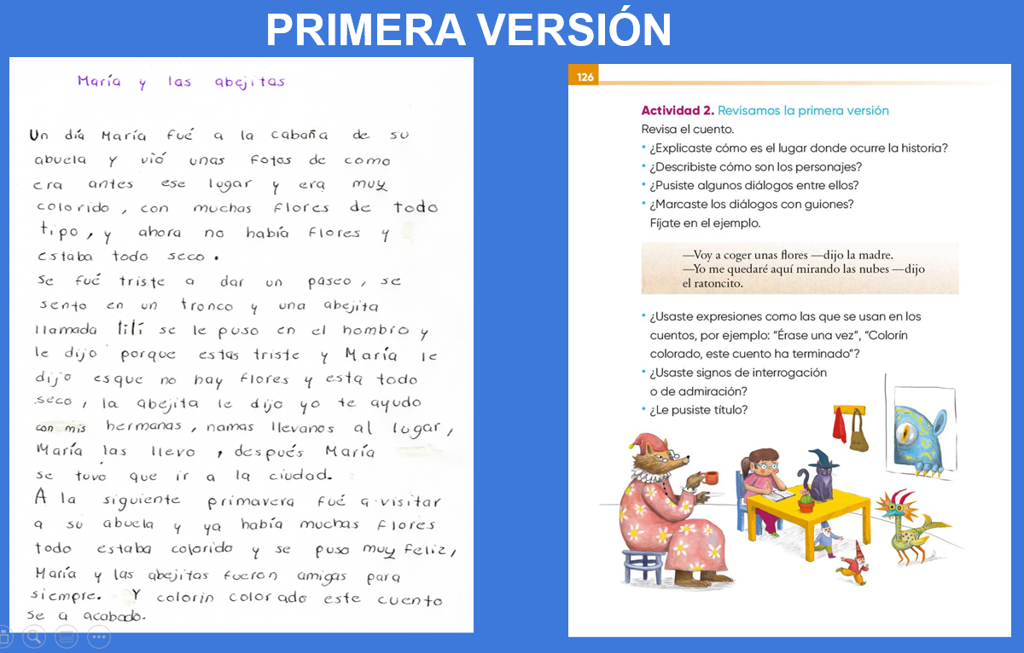

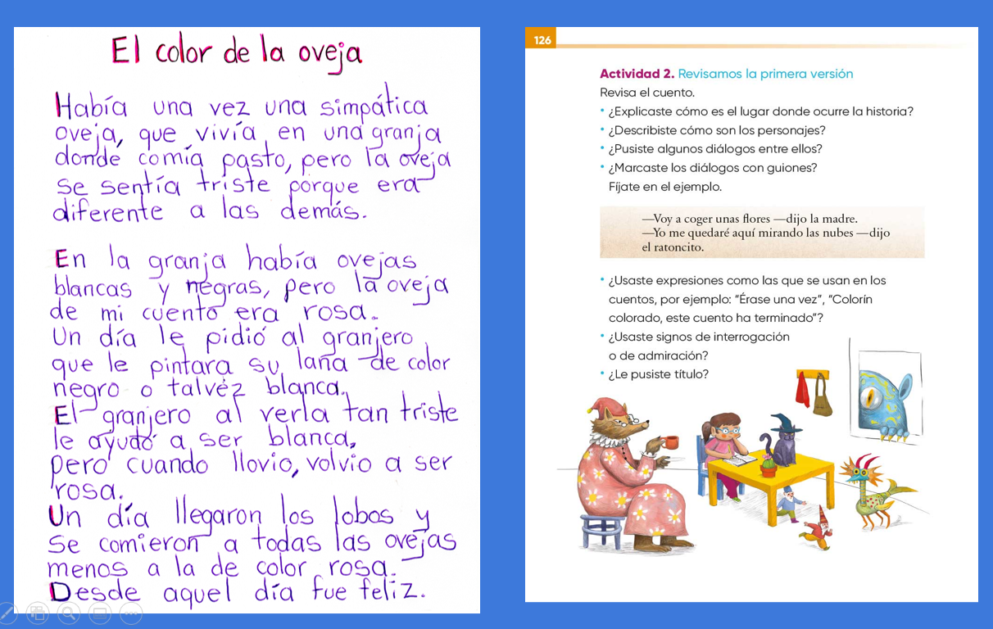
https://libros.conaliteg.gob.mx/20/P2ESA.htm?#page/126

Respeto a lo que acabas de leer.

¿Qué les falta a los cuentos?
¿Qué sugieres incluir?
¿Se utilizaron guiones para los diálogos de los personajes?

Para mejorar tu producción revisa el siguiente ejemplo. Observa atentamente dónde están colocados los guiones e incluye diálogos en tu cuento.

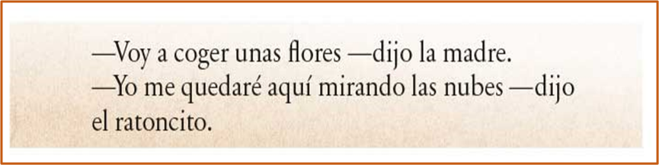

En los siguientes ejemplos, observa cómo se integraron los diálogos a los cuentos.

En el cuento “María y las abejitas”, la autora escribió los diálogos de la siguiente manera:

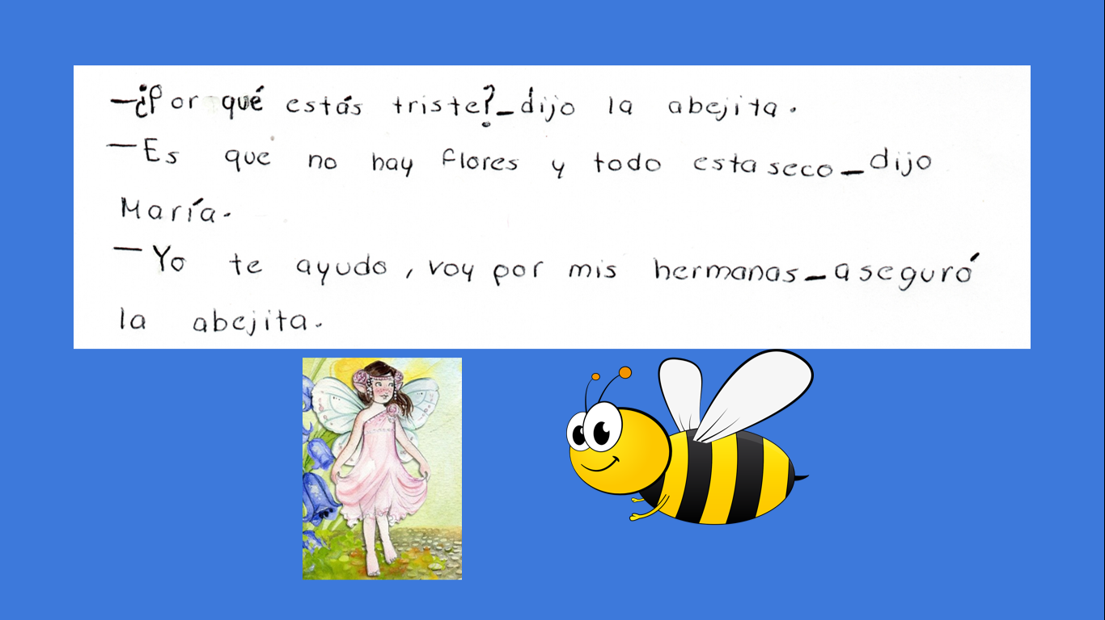

En el cuento “El color de la oveja”, como se incluyeron diálogos, signos de interrogación y admiración.

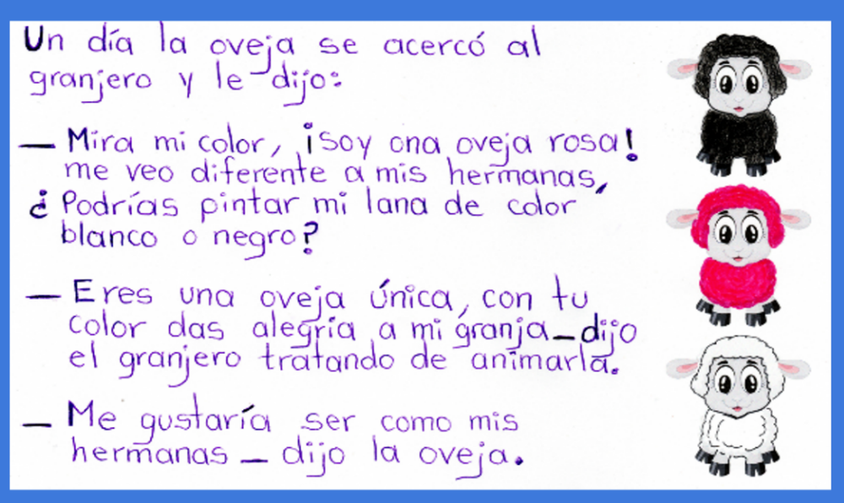

Con estos ejemplos y los elementos que ya revisaste en la página 126 de tu libro, revisar la redacción de tu cuento. Reflexiona sobre las partes que podrías cambiar en tu cuento para que sea más interesante, claro y divertido, puedes incluir diálogos entre los personajes; te sugiero ampliar las descripciones tanto de tus personajes, como del lugar en el que ocurre la historia.

Escribe una segunda versión de tu cuento:

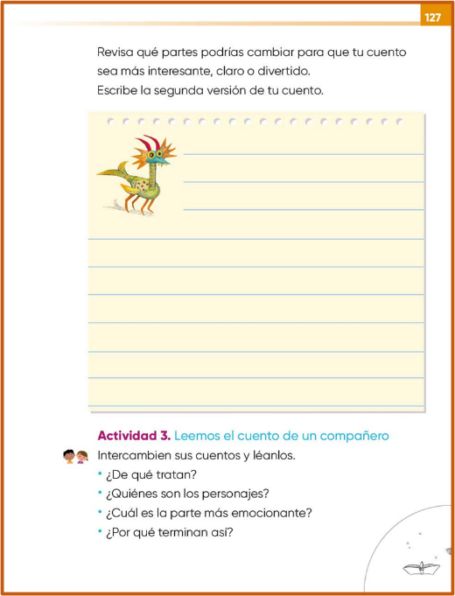
https://libros.conaliteg.gob.mx/20/P2ESA.htm?#page/127
Solicitar la ayuda de alguien de tu familia, para que lea tu cuento en voz alta. Pídele que se detenga donde haya alguna idea que no se entienda, para decidir juntos cómo realizar la corrección.

Comenten lo siguiente:

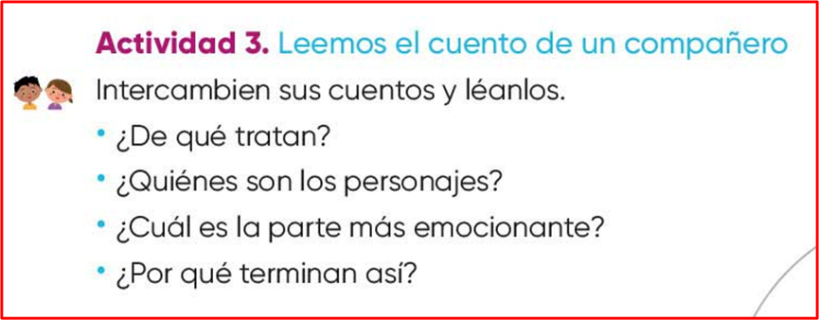

Observa el siguiente video para conocer cómo realizaron esta actividad otros niños y niñas de segundo grado.

(del minuto 23:18 al minuto 24:48)
https://youtu.be/1zEF5yL_vlA

Reflexiona sobre las correcciones que puedes realizarle a tu cuento. No olvides revisar si hay palabras repetidas. Observa el ejemplo que se encuentra en tu libro de texto, en la página 131

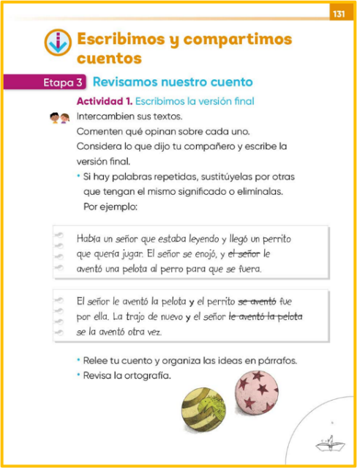
https://libros.conaliteg.gob.mx/20/P2ESA.htm?#page/131
Identifica si en tu cuento hay palabras repetidas, organiza las ideas en párrafos, revisa la ortografía y realiza las correcciones necesarias.

Una vez que hayas realizado todo lo anterior, ser momento de redactar la versión final de tu cuento.

Observa las versiones finales de los siguientes cuentos.

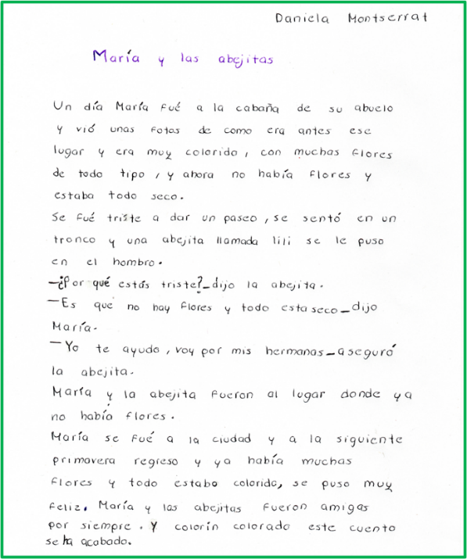

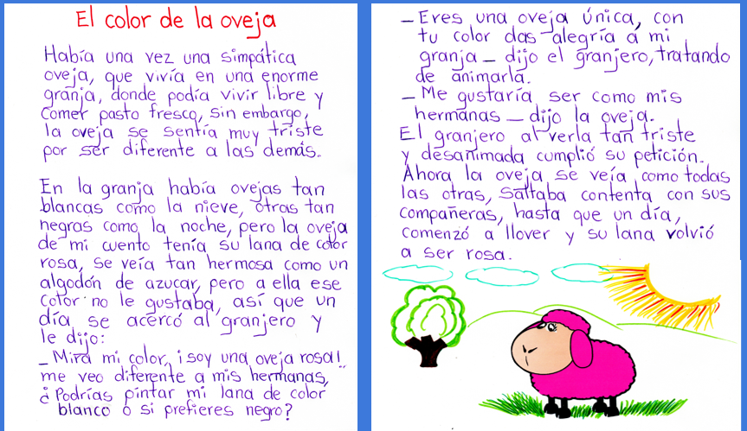

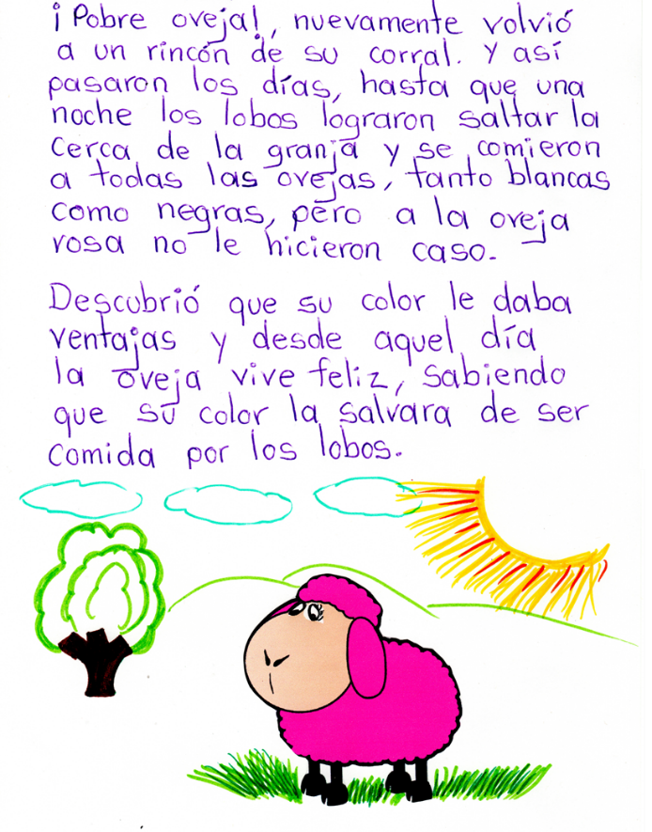

Cuando termines tu cuento, compártelo con tus amigos y familiares. Recuerda guardar tus textos en tu carpeta de producciones escritas.

En esta sesión aprendiste a redactar la primera versión de un cuento describiendo con más detalle, como empieza, como sigue y cómo termina.

En la primera versión de tu cuento revisaste lo siguiente:

La descripción del lugar y de los personajes.
Verificaste la escritura correcta de diálogos con guiones.
Identificaste el uso de expresiones como las que se usan en los cuentos.
Revisaste el uso de signos de interrogación y admiración y finalmente que el cuento tuviera un título.
Realizaste un asegunda versión compartiendo tu cuento para verificar qué se comprenda de que trata, quiénes son los personajes, cuál es la parte más emocionante y cómo termina el cuento.

Realizar las dos revisiones al cuento te permitió escribir una versión final.

Si te es posible consulta otros libros y comenta el tema de hoy con tu familia. Si tienes la fortuna de hablar una lengua indígena aprovecha también este momento para practicarla y plática con tu familia en tu lengua materna.

¡Buen trabajo!

Gracias por tu esfuerzo.

Este material es elaborado por la Secretaría de Educación Pública y actualizado por la Subsecretaría de Educación Básica, a través de la Estrategia Aprende en Casa.

Para saber más:
Lecturas

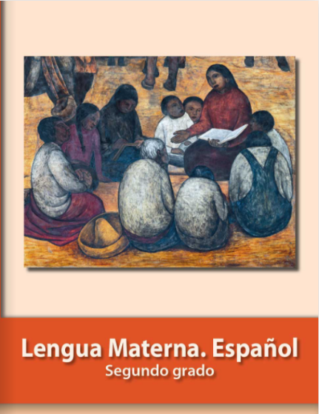
https://libros.conaliteg.gob.mx/P2ESA.htm

